LE SYSTEME SOLAIRE

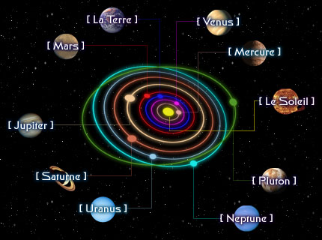
D’après nos connaissances, il y a neuf planètes qui gravitent autour du soleil. Une seule, la Terre, abrite des organismes vivants. Mais il existe d’innombrables soleils dans la multitude de galaxies disséminées dans l’univers. Nous ne savons toujours pas si une forme quelconque de vie existe sur une autre planète dans une autre galaxie.

Toutefois, nous en apprenons toujours plus sur notre propre système solaire. Au cours des 15 dernières années, les missions des sondes spatiales Mariner et Voyager nous ont fourni d’extraordinaires détails sur les planètes de notre système. Infime comparé à la Voie Lactée, notre système solaire est néanmoins immense à notre échelle humaine.

Vénus
Géologie
Atmosphère
Effet de serre
Le poids de l’atmosphère
Mercure
Géologie
Noyau
Croûte
Cratères
Atmosphère
Terre
Géologie
Atmosphère
Satellites
Mars
Géologie
Atmosphère
Satellites
La ceinture d’astéroïdes
Jupiter
Atmosphère
Satellites
Saturne
Atmosphère
Satellites
Anneaux
Uranus
Atmosphère
Satellites
Anneaux
Neptune
Pluton

Vénus
Environnée de mystère, Vénus, notre plus proche voisine, porte de nom de la déesse romaine de l’amour. Pour une raison inconnue, Vénus pivote sur son axe en sens inverse, c’est-à-dire dans le sens inverse de celui de sa rotation autour du Soleil.

Géologie
Géologiquement, Vénus présente des similitudes avec la Terre. Sa croûte est probablement faite de granit et recouvre un manteau de basalte et un noyau de fer et de nickel. L’activité géologique que nous connaissons sur Terre ne semble pas exister sur Vénus, mise à part la présence de deux volcans sur une faille. La plupart de ses caractéristiques géologiques paraissent aussi anciennes que le système solaire lui-même. L’une de ces caractéristiques est une cassure provoquée par un glissement de terrain à la suite d’un tremblement de terre qui a engendré la plus grande vallée d’effondrement du système solaire. Contrairement à celle de Mercure, la surface de Vénus est érodée et les anciens cratères provoqués par l’impact des particules originelles se sont effacés.

Atmosphère
Le voile de mystère de Vénus est constitué d’une couche impénétrable de nuages d’acide sulfurique recouvrant une atmosphère composée à 96% de gaz carbonique.

Effet de serre
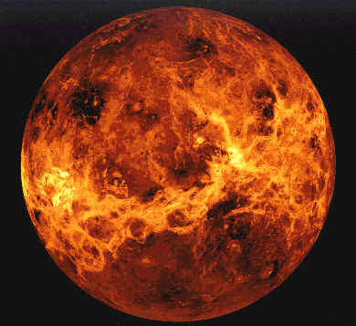
La lumière solaire pénétrant l’atmosphère de Vénus est transformée en chaleur et ne peut s’échapper en raison du gaz carbonique. On appelle ce phénomène “ effet de serre ”. La température de la surface atteint 341,33 degrés Celsius (800 degrés Fahrenheit), et l’atmosphère semble perturbée en permanence par des éclairs.

Le poids de l’atmosphère
Le poids de l’atmosphère sur Vénus est comparable à la pression que subirait quelqu’un qui marcherait au fond de l’océan à une profondeur de 800 mètres.

Mercure
Mercure porte le nom du messager aux pieds ailés des dieux romains. Elle tourne autour de son orbite à la vitesse vertigineuse de 48 kilomètres (30 miles) à la seconde, ce qui fait qu’une année sur Mercure ne dure que 88 jours terrestres. Par contre, une rotation autour de son axe -une journée- dure 59 jours terrestres.

Géologie
La sonde Mariner 10 nous a fourni des informations lorsqu’elle approcha la planète en 1974 et en 1975. Comme Mercure n’a pas d’eau et pratiquement pas d’atmosphère, sa surface n’a subi aucune érosion. Nous la voyons à peu près telle qu’elle était juste après sa formation.

Noyau
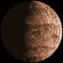
Elle nous apprit que Mercure a un champ magnétique très faible, ce qui pourrait indiquer un noyau métallique très chaud, tel que du fer fondu. Les géologistes pensent que Mercure pourrait être la planète du système solaire la plus riche en fer.

Croûte
Sa croûte semble être faite de silicate, comme celle de la Terre.

Cratères
La surface de la planète, que l’on a découvert pour la première fois à travers les caméras de Mariner, est recouverte de cratères. Ceux-ci se sont formés à la suite du bombardement qui se produisit au début de l’existence du système solaire lorsque les particules s’agglomérèrent pour former les planètes.

Atmosphère
Mercure n’a pas ce que nous appelons une atmosphère, c’est-à-dire une enveloppe gazeuse produisant des nuages et des changements de précipitation ou encore protégeant la surface de la planète des radiations solaires. Le faible champ magnétique de Mercure ne capture que très peu de particules chargées provenant du Soleil.

Terre
Pendant près de 500 millions d’années après sa formation, la Terre eut une température constante de 874,68 degrés Celsius (2000 degrés Fahrenheit). Composée principalement de fer et de silicates, elle contenait également de faibles quantités d’éléments radioactifs, principalement de l’uranium, du thorium et du potassium. Lors de leur désintégration, ces éléments produisirent des radiations qui réchauffèrent graduellement la surface, faisant fondre le fer et les silicates. Le fer s’enfonça vers le centre, obligeant les silicates plus légers à effleurer à la surface et provoquant le puissant processus qui a formé la surface terrestre telle que nous la connaissons aujourd’hui, et telle qu’elle continue d’évoluer.

Géologie
Entre le noyau de fer et la croûte, faite de roches solides, se trouve un manteau de silices d’une épaisseur de 2880 kilomètres (1800 miles). La croûte flotter sur ce manteau ni solide, ni liquide, d’une consistance visqueuse et épaisse. La croûte n’est pas une masse solide uniforme, mais plutôt une série de plaques, le long desquelles l’activité géologique continue de modeler la surface de la planète.

Atmosphère
L’atmosphère de la terre s’étend sur plus de 640 kilomètres (400 miles) de haut. Du niveau de la mer jusqu’à une altitude de 100 kilomètres, elle est composée à 748% de nitrogène et à 21 % d’oxygène, le reste étant une combinaison d’argon, de gaz carbonique, de néon, d’hélium, de krypton, de xénon et d’autres gaz en faible proportion. La majeure partie de l’atmosphère est concentrée.

Satellites
La Lune, unique satellite de la Terre, est de grande taille, comparée aux satellites naturels des autres planètes, à l’exception de Pluton. Les astronomes considèrent le système Terre-Lune comme une double planète. Sa taille donne à la Lune une influence gravitationnelle non négligeable et provoque par exemple les marées de nos océans.
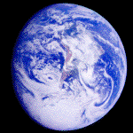

Mars

Géologie
C’est à cause de sa couleur rouge sang que les Romains donnèrent à Mars le nom de leur dieu de la guerre. Cette couleur provient de l’oxyde de fer accumulé à la surface de la planète. Des configurations semblables à des canaux ont longtemps fait penser qu’il pourrait être possible de trouver de l’eau sur Mars, ce qui pourrait indiquer l’existence d’une forme de vie sur la planète.

Atmosphère
Mars a probablement développé son atmosphère en expulsant des gaz de l’intérieur de la planète, comme la Terre. Mais Mars, dont la masse dépasse à peine 10% de celle de la Terre, a une gravité insuffisante pour retenir les gaz plus légers. De nos jours, l’atmosphère de Mars se compose essentiellement de gaz carbonique.

Satellites
Deux petits satellites sont en orbite autour de Mars. Ce sont de petits satellites de forme irrégulière dont la surface présente de nombreux cratères. Le plus grand de ces deux satellites porte le nom de Phobos et le plus petit Deimos. Le diamètre de Phobos est d’environ 23 kilomètres (14 miles) et celui de Deimos de seulement 13 kilomètres (8 miles).

La ceinture d’astéroïdes
Si l’on se fonde sur la distance qui sépare chacune des neuf planètes connues, il devrait exister une dixième planète entre Mars et Jupiter. De fait, à l’endroit où cette planète devrait se situer, on trouve une bande d’astéroïdes dont certaines ont un diamètre atteignant 100 kilomètres (620 miles) alors que les autres sont de minuscules cailloux.
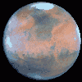

Jupiter
Jupiter est la plus grande planète du système solaire. Son nom vient de celui du roi des dieux romains. On ne la considère pas comme une planète terrestre parce que sa “ surface ” est constituée d’une masse tourbillonnante d’hydrogène liquide et d’un noyau composé de fer qui fait environ la même taille que la Terre.

Atmosphère
Outre l’hydrogène, l’atmosphère contient de l’hélium, du méthane et des nuages d’ammoniaque gelée que l’on peut voir passer à la surface de la planète. La surface de Jupiter présente une tache mobile de 2800 x 1300 km qui serait un tourbillon faisant rage depuis des milliers d’années. La couleur rouge sombre de la tache incite à penser que ce tourbillon pourrait être à des milliers de kilomètres au-dessus de la couverture plus claire des nuages.

Satellites
Jupiter est entouré de 16 satellites, les principaux étant Europa, Ganymède, Io et Callisto. Les surfaces de ces satellites présentent toutes des caractéristiques différents. Lorsque Jupiter se trouve le plus près de la Terre, il est possible de voir nettement les satellites qui évoluent autour de cette immense planète, si on l’observe avec des jumelles.
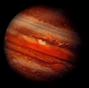

Saturne
Saturne est la deuxième planète du système solaire par ordre de taille mais elle est également sans doute la plus légère, parce qu’elle est la moins dense. En fait, le rapport taille-poids est tel que Saturne flotterait sans doute dans l’eau s’il existait un récipient suffisamment vaste pour que l’expérience puisse être tentée. Tout comme Jupiter, Saturne est formée d’une boule de gaz et de liquide et peut-être également d’un noyau solide qui ferait environ la même taille que la Terre.

Atmosphère
L’atmosphère de Saturne, comme celle de Jupiter, est perturbée par de violentes tempêtes incessantes. Certaines de ces tempêtes peuvent couvrir des surfaces supérieures à celle de l’Europe et de l’Asie réunies. L’ensemble de l’atmosphère est enveloppé d’une couche d’hydrogène. Sous cette couche, l’atmosphère est essentiellement composée d’hydrogène et d’hélium ; elle contient également un peu de méthane et des cristaux d’ammoniaque gelée.

Satellites
En 1980 et 1981, deux sondes Voyager ont observé Saturne. Elles ont renvoyé vers la Terre des informations indiquant que Saturne est entouré de 21 ou 23 satellites, ce qui est plus que n’importe quelle autre planète. Titan, l’un des satellites de Saturne, est plus grand que Mercure et Pluton. Tous les satellites de Saturne sont composés de glace et certains contiennent des roches.

Anneaux
La caractéristique la plus remarquable de Saturne est naturellement ses anneaux. Ils commencent à environ 11200 kilomètres (7000 miles) de la “ surface et s’étendent, avec des intervalles, jusqu’à environ 56000 kilomètres (35000 miles). Les anneaux sont composés de poussières et de particules relativement petites de glace. On peut les voir très nettement de la Terre à l’aide d’un petit télescope.
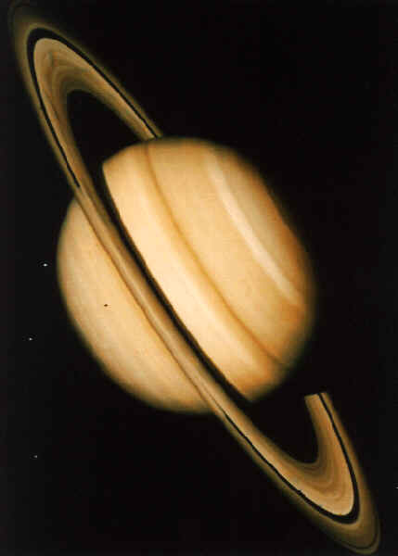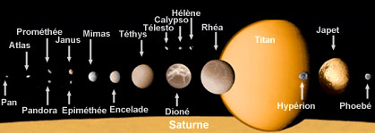

Uranus
Uranus est la septième planète du système solaire, et la plus surprenante de ces planètes. Uranus forme un angle d’approximativement 90 degrés avec le Soleil, de telle sorte qu’un de ses pôles est toujours pointé en direction du Soleil au cours de la rotation de la planète. Bizarrement, la température est quasiment la même aux deux pôles de la planète.

Atmosphère
Uranus est une planète de type non terrestre, dont la surface est formée d’un océan d’eau surchauffée. C’est de l’atmosphère dense, essentiellement composée d’hydrogène et d’hélium, que provient la pression qui amène la température de l’eau à des milliers de degrés et l’empêche en même temps de s’évaporer. Quant aux températures élevées, elles empêchent la pression de solidifier l’eau.

Satellites
15 satellites entourent Uranus. Jusqu’à ce que Voyager 2 commence à renvoyer des informations sur Uranus en janvier 1986, on ne connaissait que cinq satellites : Obéron, Titania, Umbriel, Ariel et Miranda.

Anneaux
Tout comme, Saturne, Uranus est entouré d’anneaux. C’est au cours de l’observation d’une occultation (éclipse d’une étoile par une planète) que des astronomes firent cette découverte en 1977. Ils remarquèrent que la lumière émise par l’étoile commençait à vaciller 35 minutes avant que l’étoile ne soit occultée par Uranus. Ensuite, après qu’Uranus soit passé devant l’étoile, la lumière émise par cette dernière recommença à vaciller avant de redevenir totalement visible.
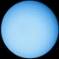

Neptune
C’est la couleur de cette immense planète bleue qui donna aux Anciens l’idée de lui donner le nom du lieu de la mer. Malgré les informations nouvelles récoltées par Voyager 2, Neptune reste la plus mystérieuse des planètes du système solaire.
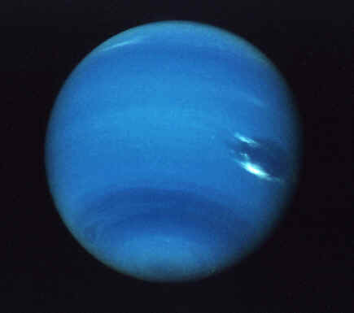

Pluton
Pluton est la neuvième planète du système solaire, et, autant qu’on sache, la dernière. C’est Percival Lowell qui avait prédit son existence en remarquant que les orbites d’Uranus et de Neptune présentaient des irrégularités inexpliquées. En 1930, Clyde Tombaugh découvrit effectivement Pluton, à l’endroit exact qui avait été prévu par Lowell. Cette planète a été baptisée Pluton pour deux raisons : on voulait garder la tradition des noms inspirés par la mythologie romaine et, en ce sens, ce nom est tout à fait approprié - Pluton était le dieu des enfers, et la planète est sombre et glacée - mais on a également choisi ce nom parce que ses deux premières lettres reprennent les initiales de Percival Lowell.
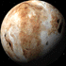

A
Anneaux 10
Astéroïdes 8
Atmosphère 5
C
Celsius 7
Cratères 6
Croûte 6
D
Déesse 5
F
Fahrenheit 7
G
Géologie 6
J
Jupiter 3, 8, 9, 10
M
Mars 3, 8
Mercure 3, 5, 6, 10
N
Neptune 3, 12, 13
Noyau 6
P
Planète
Jupiter 9
Mars 8
Mercure 6
Neptune 12
Pluton 13
Saturne 10
Terre 7
Uranus 11
Vénus 5
Pluton 3, 7, 10, 13
R
Romaine 5
S
Satellites 7, 8
Saturne 3, 10, 11
Serre 5
Soleil 1
U
Uranus 3, 11, 13
V
Vénus 3, 5

Aphrodite, reprise par les Romains sous le nom de Vénus, est une divinité de l'Olympe. Déesse de l'amour et de la Beauté, elle possède le pouvoir de faire naître les passions quelqu'en soit les conséquences.
Mercure, dieu romain du Commerce et des Voyageurs, est assimilé au dieu grec Hermès. Il deviendra le gardien des routes, des voyageurs, des commerçants, des voleurs et le messager des autres dieux. C'est le fils de Zeus et de Maïa, la fille du titan Atlas.

